**ESCUELA NORMAL DE EDUCACIÓN PREESCOLAR**

Licenciatura en educación preescolar

Ciclo escolar 2020 – 2021

Sexto semestre Sección A

### **Curso**: Creación literaria

### **Maestro:** Silvia Banda Servín

## “Mapa mental”

***Unidad I: Discursos literarios en la niñez***

* La conciencia de la escritura como base para la creación
* La riqueza de la escritura: del léxico a las grandes historias
* Cómo acercarse a la literatura en la niñez

**Nombre de la alumna:** Daiva Ramírez Treviño

**Grado y Sección**: 3 “A”

Saltillo, Coahuila Marzo, 2021

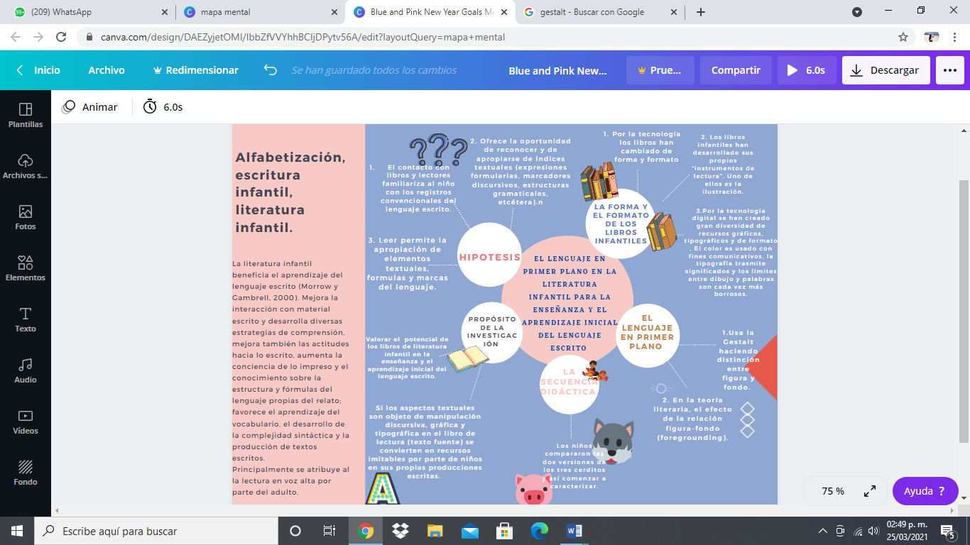

**El lenguaje en primer plano en la literatura infantil para la enseñanza y el aprendizaje inicial del lenguaje escrito**

ANGÉLICA SEPÚLVEDA Y ANA TEBEROSKY

*Alfabetización, escritura infantil, literatura infantil.*

La literatura infantil beneficia el aprendizaje del lenguaje escrito (Morrow y Gambrell, 2000). Mejora la interacción con material escrito y desarrolla diversas estrategias de comprensión, mejora también las actitudes hacia lo escrito, aumenta la conciencia de lo impreso y el conocimiento sobre la estructura y fórmulas del lenguaje propias del relato; favorece el aprendizaje del vocabulario, el desarrollo de la complejidad sintáctica y la producción de textos escritos.

Principalmente se atribuye al la lectura en voz alta por parte del adulto.

Hipotesis: el contacto con libros y lectores familiariza al niño con los registros convencionales del lenguaje escrito y le ofrece la oportunidad de reconocer y de apropiarse de índices textuales (expresiones formularias, marcadores discursivos, estructuras gramaticales, etcétera).

Factores para la atencion infantil; sobre todo de carácter fonologico (entonacion, ritmo y slencios).

Los textos son fuentes que ayudan a explicar procesos de extraccion y segmentacion. Leer frecentemente permite la apropiacion de lementos textuales, formulasy marcas del lenguaje.

**La forma y el formato de los libros infantiles**

Por la tecnología los libros han cambiado de forma y formato.

Los libros infantiles han desarrollado sus propios “instrumentos de lectura”. Uno de ellos es la ilustración. Pero la influencia de la tecnología digital ha creado gran diversidad de recursos gráficos, tipográficos y de formato . El color es usado con fines comunicativos, la tipografía trasmite significados y los límites entre dibujo y palabras son cada vez más borrosos.

***El lenguaje en primer plano***

Usa la Gestalt haciendo distinción entre figura y fondo.

En la teoría literaria, el efecto de la relación figura-fondo (foregrounding).

**Propósito de la investigación**

Valorar el carácter potencial de los libros de literatura infantil en la enseñanza y el aprendizaje inicial del lenguaje escrito.

Si los aspectos textuales que son objeto de manipulación discursiva, gráfica y tipográfica en el libro de lectura (texto fuente) se convierten en recursos imitables por parte de niños en sus propias producciones escritas.

***La secuencia didáctica***

Los niños compararon las dos versiones de los tres cerditos y así comenzar a caracterizar.

**RESULTADOS**

***“¿Cómo está escrita la historia?”: los recursos gráficos y discursivos recuperados explícitamente por los alumnos.***

”. Señalaron que el texto les formula preguntas, que el personaje (narrador) habla con ellos, lectores (oyentes) del texto. Este rasgo de interlocución se presentó a los lectores como el aspecto más desviante o inesperado. De igual manera, y aún más que las ilustraciones del texto, llamó la atención de los niños el uso repetido de “letras ilustradas con cosas relacionadas con el cuento”. Las variaciones tipográficas fueron objeto de mucha atención y también una de las características más reproducidas en sus propias producciones.

